NONA REUNIÃO ORDINÁRIA DA OEA/Ser.W/XIII.6.9
COMISSÃO INTERAMERICANA DE EDUCAÇÃO CIDI/CIE/doc. 14/21
18 e 19 de novembro de 2021 11 novembro 2021 Washington, D.C., Estados Unidos da América Original: espanhol
VIRTUAL

RESUMO EXECUTIVO

Mesa de Trabalho Virtual “Rumo ao bilinguismo na Costa Rica: uma experiência educacional com foco nacional”

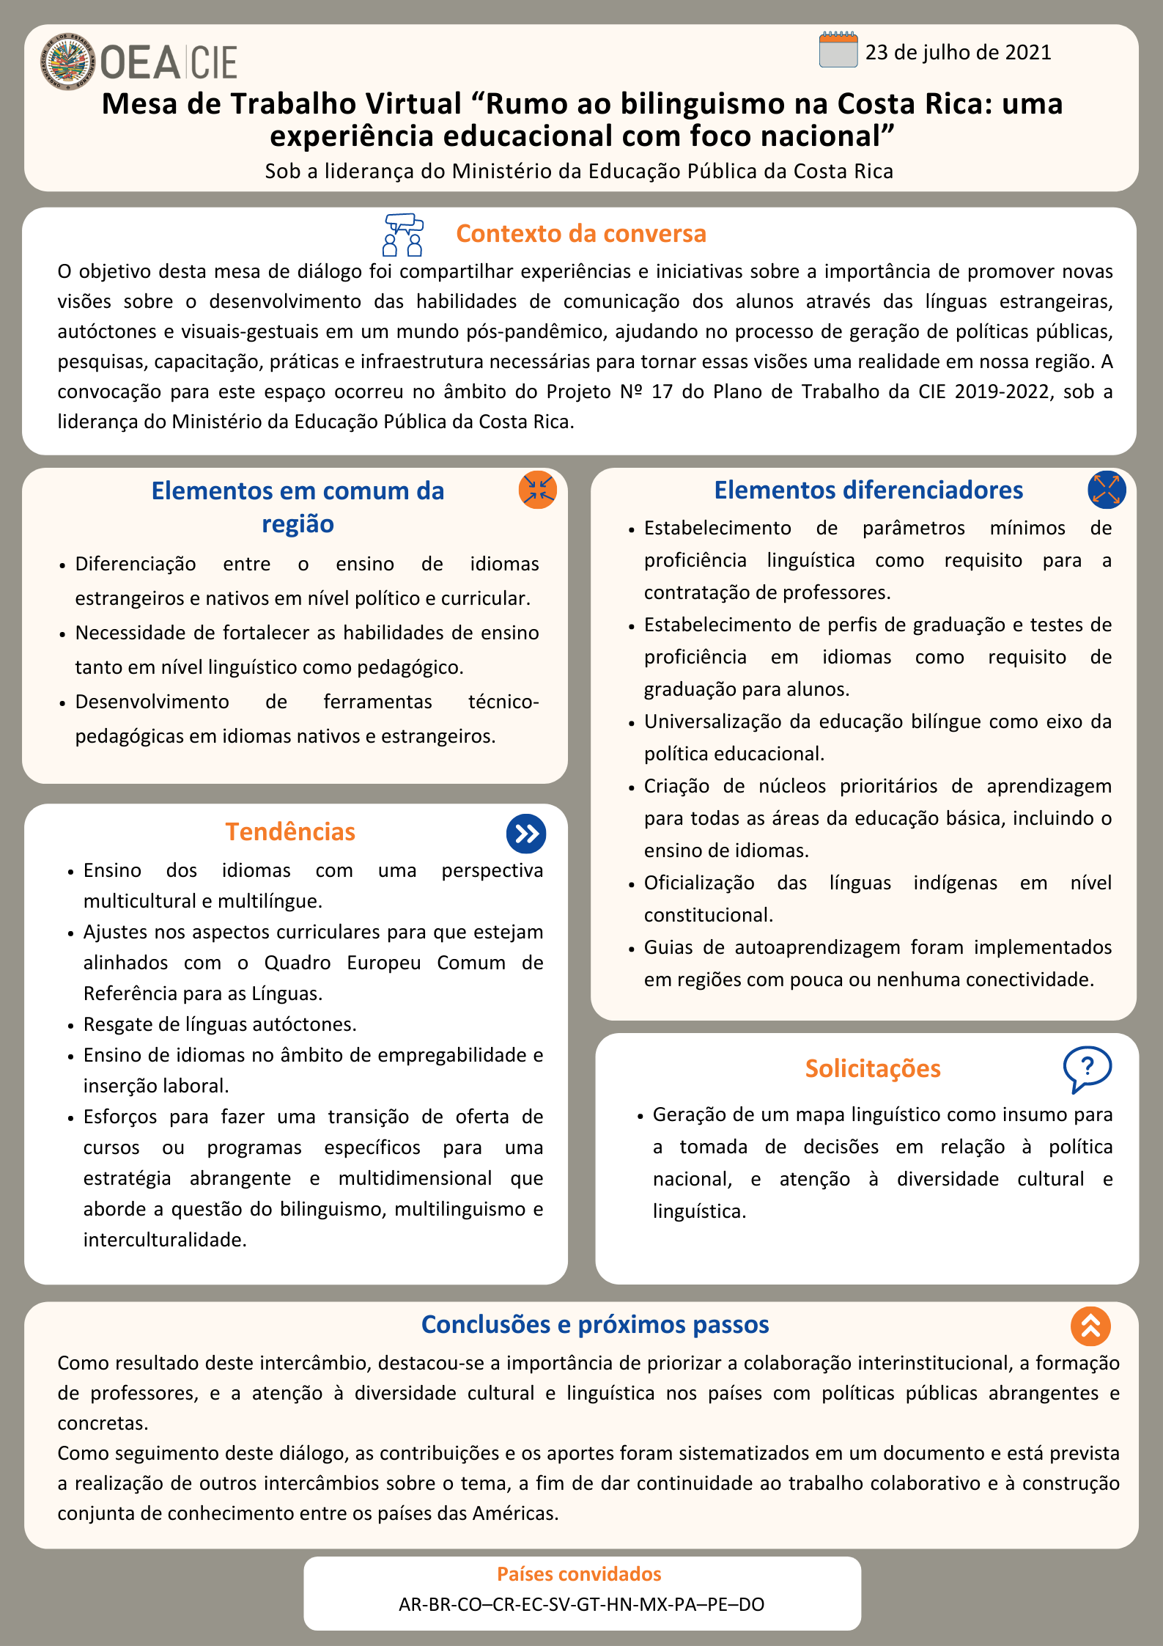

Acesso ao documento completo:
Espanhol
Inglês
CIDED00231P01

